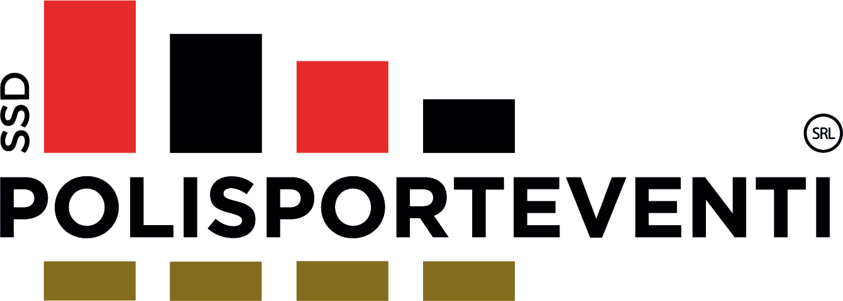

MILAN ACADEMY CAMP -SEULO 2024-

“Liberatoria per l’uso di riprese audio video e fotografiche

Io sottoscritto/a COGNOME…............................................NOME..................................
Luogo di nascita ……………………………………………………………. Data ……… / ……… / …………..
DA COMPILARSI SE IL SOGGETTO RIPRESO E’ MINORENNE

Esercente la responsabilitàgenitorialedel minore

COGNOME ….......................................................... NOME……………………………….......................

AUTORIZZO
A.C. Milan S.p.A. e Milan Entertainment s.r.l. a realizzare, direttamente o indirettamente, riprese audio-video e fotografichecheritraggono la persona da me rappresentata in occasionedell’iniziativa Milan Academy Camp che si tiene presso la sede di:

SEULO(CA) dal 30 Giugno al 05 Luglio2024

e ad utilizzare le stesse a titologratuitosenzalimiti di durata né di territorio:
- mediantepubblicazione e/o diffusione a scopo promo-pubblicitario in qualsiasi forma susiti internet, cartastampata e/o qualsiasialtro mezzo di diffusione, nonchéconservazionenegliarchiviinformatici.In particolare, le suddetteimmaginipotrannoformareoggettodi:
- diffusioneepubblicazionesulsitoufficialeeneicanalisocialdiAC.Milan(come,adesempio,Facebook);
- diffusioneepubblicazionemediantesupportivideo/cartaceie/obrochureutilizzatiinoccasionedieventiistituzionaliodipromo pubblicitarie di varianaturafinalizzateallepromozioni del GruppoMilan;
- altriutilizziaventifinalitàanaloghe a quellesopraelencate.
- nell’assolutorispettodituttiidirittispettantiallapersonadamerappresentataintuteladelsuoonoreedellasuareputazione. Midichiaroconsapevolechel’utilizzodelleriprese audio-video e fotografichepotràavvenire con l’eventualeriduzione, adattamento, elaborazione, modifica, stampa, archiviazione e/o conservazionedelleregistrazioni, senzaalcunalimitazionedelleeventualirepliche.

_Luogo e Data_____________ Firma dell’interessato per consenso

……………………………………………………………………………………………….

